**Truyện cổ tích: Mỵ Châu - Trọng Thủy**

**Vua An Dương Vương quay lại nhìn không thấy ai chỉ thấy Mỵ Châu, liền hiểu ra nông nỗi...**

**Nội dung**[**truyện cổ tích**](https://eva.vn/truyen-co-tich-cho-be-p2607c10.html)**Mỵ Châu - Trọng Thủy**

Ngày xưa trị vì cõi đất Âu-lạc có một ông vua tên là An Dương Vương. Vua có một nàng công chúa tên là Mỵ Châu. Mỵ Châu rất xinh đẹp và ngày ấy đã đến tuổi yêu đương. Vua chỉ có một mình nàng là con gái nên rất yêu thương chiều chuộng.

Vua An Dương Vương lại là người chăm lo việc triều chính. Từ khi bờ cõi mở rộng, vua nghĩ đến việc kinh doanh và phòng thủ đất nước.

- “Phải có một tòa thành kiên cố thì mới giữ được giang sơn xã tắc lâu dài”.

Nghĩ vậy, vua sai người đi chọn đất đặt kinh đô và ra lệnh cho đinh tráng cả nước phải lần lượt về phục dịch việc xây thành. Nhưng điều làm cho mọi người ngạc nhiên là thành hễ xây lên cao quá đầu người, thì chỉ trong một đêm tự nhiên đổ sụp. Xây đi xây lại đã mươi bận, lớp dân phu này về có lớp khác đến, ấy thế mà thành vẫn không xong.

Chắc là do trời làm, vua nghe lời các quan, bèn sai lập đàn rồi tự mình trai giới cầu cúng. Sau mấy ngày đêm, một buổi sáng bỗng thấy một cụ già từ biển đi vào báo cho vua biết là sẽ có thần Kim Quy là sứ giả của thần Thanh Giang đến giúp vua xây thành.

Quả nhiên sáng hôm sau trong khi mọi người chầu chực ở Cửa Đông thì trên mặt nước, thần bỗng xuất hiện dưới dạng mạo của một con rùa vàng to lớn rực rỡ. Đặt chân lên đất, rùa liền tự xưng là sứ giả Thanh Giang. Thị vệ đã chực sẵn bèn đem đến một mâm vàng cho rùa trèo lên. Gặp vua, thần Kim Quy cho biết:

– Thành sở dĩ xây lên đổ xuống là vì có nhiều yêu quái phá phách. Chúng nó biến hóa thiên hình vạng trạng. Thấy nhà vua có lòng thành, tôi sẽ vì nhà vua tìm cách diệt trừ.

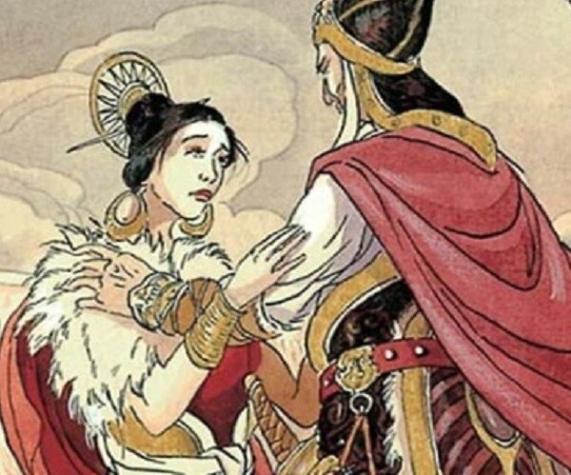

Ảnh minh họa.

Chẳng bao lâu nhờ phép thần thông của thần Kim Quy, yêu quái bị tiêu diệt không còn một mống. Thần còn ngày đêm bảo cách cho nhà vua xây thành. Để bảo vệ hoàng cung, thành được đắp nhiều lớp vòng quanh theo lối trôn ốc chưa đâu có. Vì thế người ta gọi là Loa thành (thành ốc). Kẻ địch dù có vượt qua cửa thành này cũng phải trả giá đắt nếu muốn lọt vào tận cung vua. Chỉ trong vòng nửa tháng, tòa thành đồ sộ xây xong. Vua An Dương Vương mừng rỡ, đãi thần rất mực cung kính. Trước khi thần từ biệt ra về, vua nói:

– Cảm tạ thần linh đã giúp cho việc diệt trừ yêu quái, xây xong tòa thành vững vàng này. Dân Âu-lạc đời đời không dám quên ơn. Nhưng một mai nếu có giắc ngoài đến vây đánh thì lấy gì mà chống?

Thần Kim Quy bèn rút một cái vuốt của mình trao cho vua và nói:

– Ta biếu nhà vua cái này, dùng nó làm lẫy nỏ thì không còn lo gì nữa.

Thấy vua vẫn còn tỏ vẻ lưu luyến, thần lại dặn tiếp:

– Nếu một mai có việc gì cần, thì cứ gọi “Sứ giả Thanh Giang” ba lần, ta sẽ đến giúp!

Nói đoạn, thần đi thẳng xuống biển. Vua An Dương Vương đưa vuốt cho viên tướng Cao Lỗ, bảo làm lẫy nỏ như lời dặn của thần. Nỏ làm xong, mỗi một phát bắn hàng ngàn mũi tên tua tủa bay vút ra, kẻ địch dù đông cũng khó lòng sống sót.

Hồi bấy giờ, ở phía Bắc Âu-lạc có nước Nam-việt của Triệu Đà là một nước cường thịnh. Cậy có đất rộng, dân đông, lại thiện chiến, Triệu Đà mấy lần kéo quân sang đánh, nhưng mỗi lần vượt cõi là một lần chuốc lấy thất bại. Bên này An Dương Vương sai đem nỏ thần ra bắn. Mỗi phát bắn ra, tên bay rào rào, quân Nam-việt mất như rạ. Thấy nhiều phen bị thiệt hại nặng nề, Triệu Đà đành phải gác chuyện can qua. Tuy vậy hắn vẫn còn căm tức, ngày đêm trù mưu tính kế để chiếm cho được Âu-lạc mới thỏa dạ.

Nghe nói vua An Dương Vương có cô con gái chưa chồng, Triệu Đà mượn cớ giảng hòa, cho sứ giả sang cầu hôn Mỵ Châu cho con trai mình là Trọng Thủy. Mục đích đích của hắn không phải là thắt chặt tình giao hiếu giữa hai nước mà để dò xét tình hình Au-lạc. Thấy địch muốn chuyện cầu thân, đổi bụng hằn thù ra đường tình nghĩa, An Dương Vương vui lòng nhận lời. Cuộc hôn nhân không mấy chốc đã thành. Theo phong tục, chàng rể phải sang ở nhà bố vợ một thời gian, gọi là ở gửi rể. Hôm động phòng, tai tài gái sắc gặp nhau, tình cảm mặn nồng không nói hết.

Lấy được Mỵ Châu rồi, Trọng Thủy lân la hỏi vợ về nội tình Âu-lạc như lời bố mình dặn dò trước lúc đi làm rể. Chàng tỉ tê gạn vợ:

– Tại sao dân Âu-Lạc không đông, nhưng mỗi lần ra quân đều thu được thắng lợi?

Mỵ Châu trước chỉ mỉm cười không đáp. Nhưng ngày một ngày hai, thấy chồng thật lòng yêu thương, và nghĩ hai nước đã trở nên một nhà, nên nàng không còn nghi ngờ gì. Dần dần nàng cho chồng biết nào là việc yêu quái phá thành, việc cầu được thần Kim Quy diệt trừ yêu quái, nào việc thần dạy cho cách xây thành, việc tặng cho vuốt thần để làm lẫy nỏ, v.v… Trong cơn say đắm, Mỵ Châu không tiếc gì cả. Nàng còn giấu cha mình dẫn chồng đến xem trộm nỏ thần ở một ngôi đền cấm cạnh cung vua. Nhân vợ không để ý, Trọng Thủy bèn lấy trộm nỏ thần thật mà đánh tráo vào một lẫy nỏ giả.

Sau đó mấy hôm, Trọng Thủy nói dối với vợ và bố vợ rằng mình xa cha ngái mẹ đã lâu, nên xin phép được về thăm cho thỏa lòng mong nhớ, rồi ít lâu sau lại xin trở lại. Cả vợ chàng và An Dương Vương đều bằng lòng.

Lúc từ biệt vợ, Trọng Thủy tỉ tê:

– Chuyến đi này tôi nhớ nàng khôn xiết. Trong khi tôi về bên ấy, ngộ nhỡ hai nước lại có chuyện bất hòa, Nam bắc cách biệt, tôi muốn đi tìm nàng thì biết làm thế nào để gặp được nhau?

Mỵ Châu đáp:

– Thiếp có cái áo lông ngỗng, lông nó sáng rực khác thường, thiếp sẽ mặc vào người, đi đến đâu rứt lông rắc dọc đường. Chàng cứ theo dấu ấy mà tìm gặp.

Lại nói chuyện Triệu Đà vừa nắm được lẫy nỏ thần vào tay, lập tức hạ lệnh kéo quân xâm lăng Âu-lạc. Nghe tin biên giới báo về gấp, vua An Dương Vương cười ha hả mà rằng:

– Giặc Đà hết sợ nỏ thần của ta rồi hay sao?

Nói rồi vẫn một mực coi thường không lo lắng gì cả. Cho đến khi quân địch đã đến sát chân thành, vua mới sai đem nỏ thần ra bắn, thì ôi thôi lẫy nỏ đã bị đánh tráo, không còn mầu nhiệm như trước nữa.

Thấy quân địch ào ào xông tới vây thành như kiến cỏ, vua An Dương Vương vội vã nhảy lên mình ngựa, bảo Mỵ Châu ngồi sau lưng, rồi nhân tối trời thoát ra khỏi thành cho phi một mạch về hướng Nam.

Trong khi quân Nam-việt chưa biết vua An Dương Vương chạy về hướng nào để mà đuổi thì Trọng Thủy theo dấu lông ngỗng của vợ, bèn thúc ngựa đuổi theo sát nút. Phía trước, con ngựa chở cha con An Dương Vương cứ theo dọc bờ biển phi miết, luôn mấy đêm ngày. Một buổi sớm, ngựa đến sát dưới chân một hòn núi, cung quanh là làng xóm đông đúc. Vua hỏi một bô lão bên đường:

– Núi này là núi nào?

Bô lão đáp:

– Tâu bệ hạ, đây là núi Mộ-dạ, đã sắp đến vùng Nam-giới.

Thấy đã tới lúc cùng đường, vua sực nhớ tới lời dặn của thần Kim Quy, bèn ngửa cổ kêu lên mấy lần:

– Hỡi sứ giả Thanh Giang, mau mau trừ giặc giúp ta!

Bỗng nhiên từ biển cả, thần Kim Quy hiện kên sừng sững khỏi mặt nước, nói to:

– Người ở sau lưng nhà vua chính là giặc đó!

Vua An Dương Vương quay lại nhìn không thấy ai chỉ thấy Mỵ Châu, liền hiểu ra nông nỗi. Cơn giận bốc lên dữ dội, vua bèn tuốt kiếm chém con gái yêu. Đoạn vua tìm lại thần Kim Quy thì thấy thần đang rẽ nước cho mình đi xuống biển cả.

Trọng Thủy theo dấu lông ngỗng đến núi Mô-dạ thì chỉ còn thấy xác Mỵ Châu. Vừa thương vợ, vừa hối hận về việc mình làm, Trọng Thủy bèn ôm xác vợ than khóc hồi lâu, rồi cũng nhảy xuống một cái giếng tự tử.

Người ta nói máu Mỵ Châu chảy xuống nước, những con trai con hến ăn vào đều hóa thành ngọc. Ai bắt được ngọc ấy đem đến rửa ở giếng Trọng Thủy trẫm mình thì sắc ngọc tự nhiên rực lên.

**Thử tài trí nhớ qua những câu đố vui**

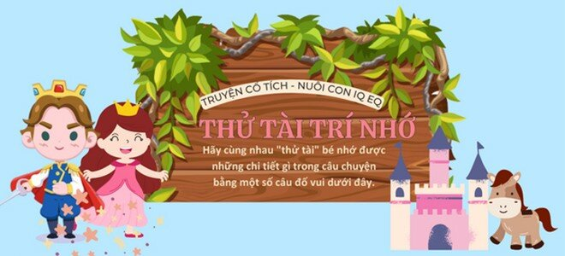

***1***

***An Dương Vương gả con gái Mỵ Châu cho ai?***

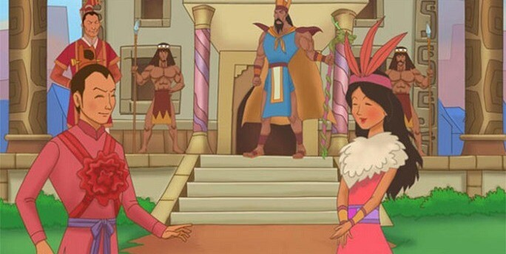

Trọng Thủy.

Đậu Kiêu.

***2***

***Ai là người kể với Trọng Thủy rằng nước Âu Lạc có nỏ thần?***

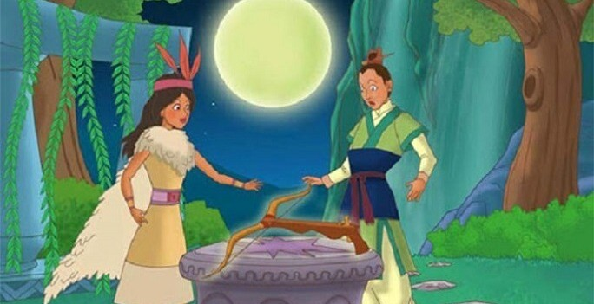

Mỵ Nương.

Mỵ Châu.

***3***

***Mỵ Châu rắc vật gì dọc đường báo hiệu cho Trọng Thủy tìm đến?***

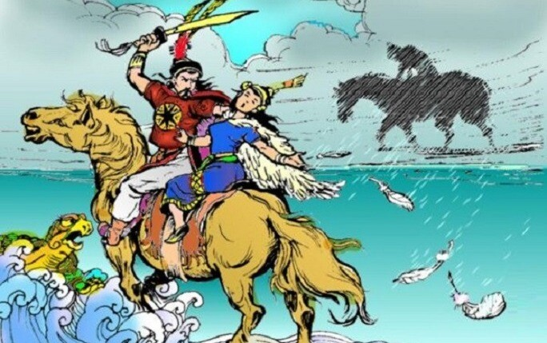

Lông cừu.

Lông ngỗng.